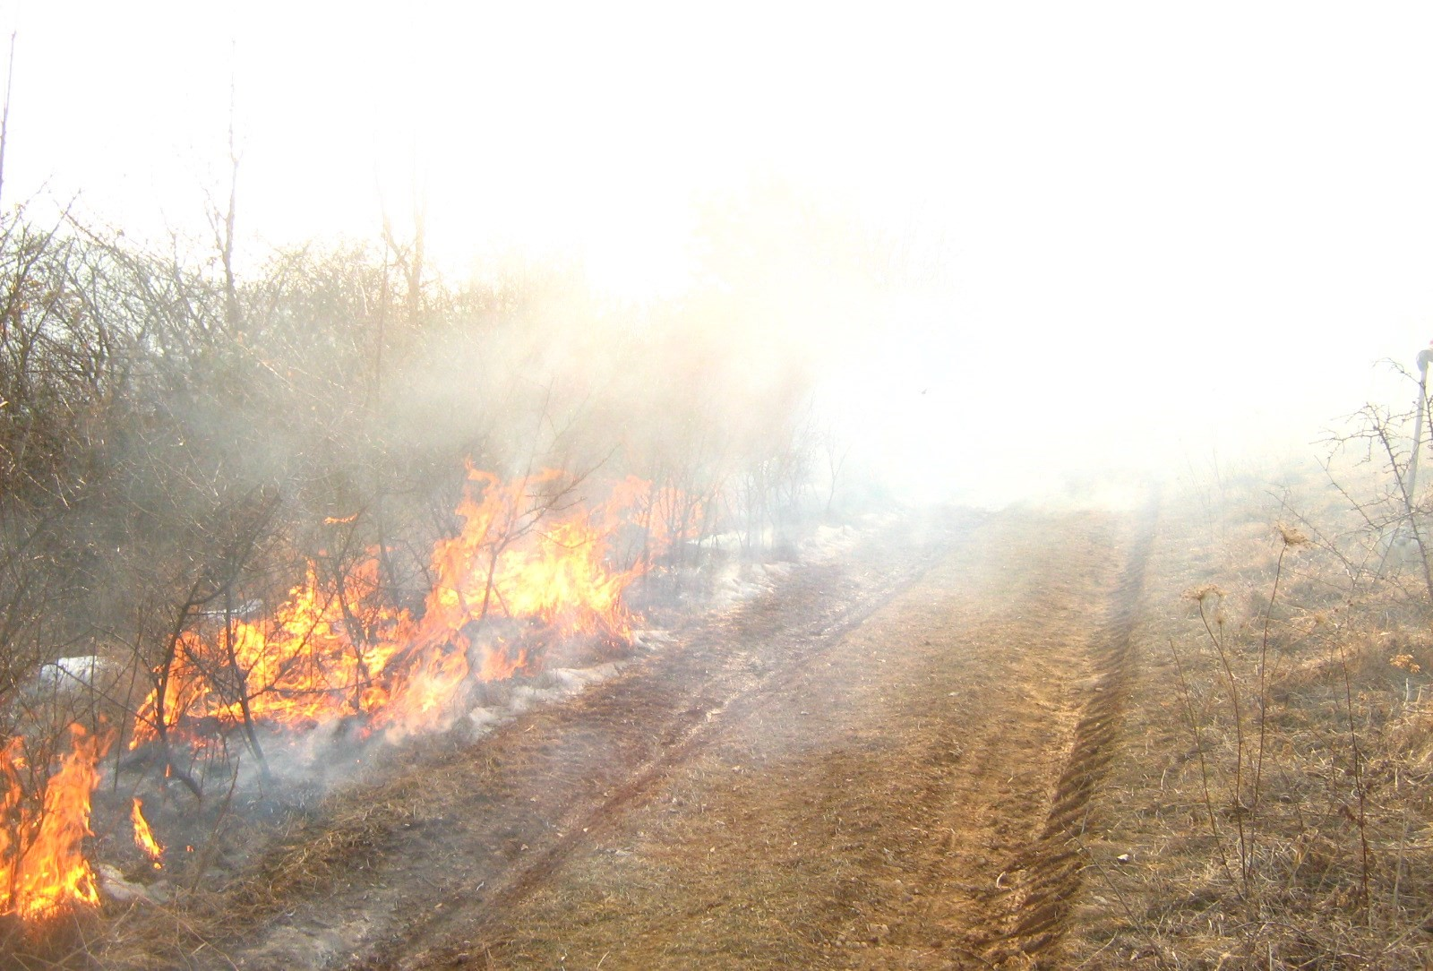

**Krajské riaditeľstvo Hasičského a záchranného zboru**

**V prípade požiaru volajte telefónne číslo 150 alebo 112**

**v Banskej Bystrici**

***www.minv.sk/?KR_HaZZ_BB***

**Pamätajte na to, že**

**vypaľovanie**

**porastov bylín, kríkov a**

**stromov je podľa § 8 písm. a) a § 14 ods. 2 písm. b) zákona**

**NR SR č.314/2001 Z.z. o ochrane pred požiarmi v**

**znení neskorších predpisov**

**ZAKÁZANÉ !**

**Za porušenie tohto zákazu**

**hrozí podľa zákona č. 314/2001 Z.z. fyzickej osobe**

**pokuta**

**až do výšky**

**331**

**Eur**

**, resp. v blokovom konaní do výšky 100 Eur, právnickej osobe alebo fyzickej osobe**

**-**

**podnikateľovi môže byť uložená**

**pokuta až do výšky**

**16**

**596 Eur**

**.**

**Skoré spozorovanie požiaru je najdôležitejšie,**

**každá sekunda je dôležitá**

**!**

**Ak začne horieť napr. tráva okolo ohniska**

**a sme dostatočne pripravení, väčšinou sa požiar dá v zárodku uhasiť.**

**Ak nie, okamžite volajte hasičov !**

**NEZABUDNITE !**

**V**

**YPAĽOVANIE**

**TRÁVY**

**-**

**T**

**O**

**NIKDY**

**NEROB**

**!**

**Z**

**A**

**VYPAĽOVANIE**

**TRÁVY**

**POKUTA**

**331**

**EUR**

**!**

**N**

**EZNALOSŤ**

**ZÁKONA**

**NEOSPRAVEDLŇUJE**

**!!!**

